“Sve boje Crne Gore- Bojenje vune biljnim bojama”
Šavnik 26- 29. juli 2023.god
ALL YOU NEED IN SHEPARD BAG

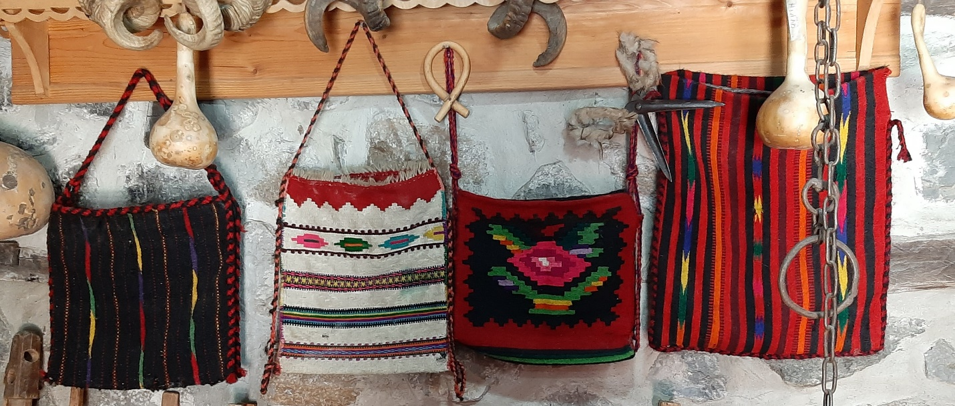

Tema: Pastirska torbica u Crnoj Gori

Pastirska torbica “pletivača” izrađivana je od vune domaće ovce pramenke dugotrajnim tradicionalnim postupkom koji podrazumijeva: šišanja ovaca, pranje vune na rijeci i sušenje na suncu, vlačanje vune grebenima, predenje preslicom i vretenom, bojenje vune biljnim bojama i na kraju tkana na horizontalnom razboju. Dimenzije ovih torbi su bile okvirno 35 x 45 cm i nešto veće. U torbici je pastir nosio nešto hrane, a pastirica i pletivo da prekrati vrijeme.
Kako bi danas izgledala torbica od vune koja sadrži sve što je neophodno? Možemo koristiti sve dostupne tehnike, dimenzije i forme za predmet primjenjene umjetnosti ili konceptualni rad.
Organizator zadržava radove nastale na radionici i obavezuje se da ih izlaže i promoviše.
PROGRAM RADA
26. jul
Dolazak učesnika u Šavnik i smještanje u hotel “Đoković” dobrodošlica organizatora i upoznavanje učesnika sa prostorom za rad
14 h Ručak za učesnike
15 h Radionica bojenja i rada sa vunom pored rijeke Bukovice
19 h Predavanja u Kući Pekića:
- Dr. sci. Nada Bubanja, botaničarka, muzejska savjetnica Prirodnjačkog muzeja Crne Gore
“Upoznajmo biljke koje daju boju”, Crna Gora
- Prof. dr. sc. Martinia Ira Glogar, Sveučilište u Zagrebu Tekstilno tehnološki fakultet; predsjednica Hrvatske udruge za boje, Hrvatska
“Objektivna metodologija u harmonijskim odnosima boje”
- Prof. dr. sc. Snežana Stanković, Tehnološko -metalurški fakultet Univerziteta u Beogradu, Srbija
“Tradicija i tehnologija u predenju vune- paralele”
21 h Večera za učesnike u hotelu “Đoković”

27. jul
7-8 h Doručak za učesnike
8- 14 h Radionice bojenja i rada sa vunom pored rijeke Bukovice
14 h Ručak za učesnike
15 h Predavanja u Kući Pekića:
- Doc. mr. Andrijana Popović, psihološkinja, Fakultet za dizajn i multimediju UDG, KUBO Bari, Italija
- Laura Greco artist/Study Case, Venecija, Italija
“IMAGINI(G) HERITAGE Nesvesno nasleđe kao psihoestetička kategorija ljudskog potencijala empatije u stimulisanju kreativnog misljenja”
- Specijalni gost Sofija Ćuk di Garofani- Razgovor sa umjetnicom, Pariz, Francuska
21 h Večera za učesnike

28. jul
7-8 h Doručak
8- 14 h Radionice sa vunom pored rijeke Bukovice
14 h Ručak za učesnike
15 h Radionice pored rijeke Bukovice i fotografisanje gotovih radova.
19 h Predavanja u Kući Pekića:
- Prof. Svetlozar Todorov
Prezentacija: Open Air Museum Etar, Gabrovo, Bugarska
- Prof dr. sc. Ilda Kazani Polytechnic University of Tirana, Albanija
- Prof. dr. sc. Ana Sutlović, Sveučilište u Zagrebu Tekstilno tehnološki fakultet, Hrvatska
“Višefunkcijska svojstva tekstilnih materijala obrađenih prirodnim bojilima”
21 h Večera za učesnike

29. jul
Doručak za učesnike i odjavljivanje iz hotela.

Hvala svima, vidimo se sljedećeg ljeta!

“All Colors of Montenegro- Dyeing Wool with Vegetabile Dyies
Šavnik 26- 29. juli 2023.god
ALL YOU NEED IN SHEPARD BAG

Topic: Shepard bag in Montenegrin ethnology

Shepherd bag pletivača is made from the wool of the local pramenka sheep, using a long-term traditional process that includes: shearing the sheep, washing the wool in the river and drying it in the sun, carding the wool with ridges, spinning with a spindle, dyeing the wool with vegetable dyes and finally woven on a horizontal loom. The dimensions of these bags were approximately 35 x 45 cm and slightly larger. The shepherd was carrying some food in his bag, and the shepherdess was carrying some woolen yarn knitting to pass the time.
What would a wool bag containing all the essentials look like today? We can use all available techniques, dimensions and forms for the subject of applied art or conceptual work.
The organizer retains the works created at the workshop and undertakes to exhibit and promote them.

AGENDA
July 26
Arrival of the participants in Šavnik and accommodation at the "Đoković" hotel, welcome by the organizers and introduction of the participants to the workshop
2 pm Lunch for participants
15:00 Workshop by the river Bukovica
19:00 Lectures in the Pekić's House:
- Nada Bubanja, Ph.D. botanist, museum advisor of the Natural History Museum of Montenegro
"Let's get to know the plants that give color"
- Martinia Ira Glogar, Ph.D. professor of the Faculty of Textile Technology, University of Zagreb, Croatia, president of Croatian Color Society
“Objective methodology in harmonious color matching”
- Snežana Stanković, PhD, Faculty of Technology and Metallurgy, University of Belgrade, Serbia
"The parallels between tradition and technology in wool spinning"
9 pm Dinner for participants at the "Đoković" hotel

July 27
7-8 am Breakfast for participants
8:00 - 14:00 Workshop by the river Bukovica
2 pm Lunch for participants
3 pm Lectures in the Pekić's House:
- Assoc. M.Sc. Andrijana Popović, psychologist, Faculty of Design and Multimedia UDG, KUBO Bari, Italy
- Laura Greco artist/Study Case, Venezia, Italy
IMAGINI(G) HERITAGE Unconscious heritage as a psycho-aesthetic category of the human potential of empathy in stimulating creative thinking.
- Special guest Sofija Ćuk di Garofani- Artist Talk, Paris, France
9 pm Dinner for participants

July 28
7-8 am Breakfast
8-14h Workshops by the river Bukovica
2 pm Lunch for participants
3 pm Workshops by the river Bukovica and photo shooting
19:00 Lectures in the House of Pekić:
- Professor Mr. Svetlozar Todorov
Present Open Air Museum Etar, Gabrovo, Bulgaria
- Ilda Kazani Ph.D. Polytechnic University of Tirana, Albania
- Ana Sutlović, Ph.D. professor of the Faculty of Textile Technology, University of Zagreb, Croatia
"Multifunctional properties of textile materials treated with natural dyes"
9 pm Dinner for participants

July 29
Breakfast for participants and check-out from the hotel.

Thank you and see you next summer!

